Башкортостан Республикаһының  Мишкэ районы муниципаль  районының Баймырза  ауыл советы  ауыл биләмәһе Советы | 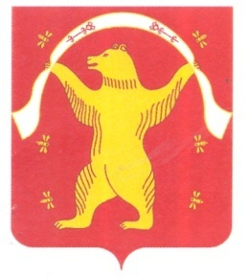 | Совет сельского поселения Баймурзинский сельсовет муниципального района  Мишкинский район  Республики Башкортостан

КАРАР РЕШЕНИЕ

14 февраля 2023 йыл № 348 14 февраля 2023 года

Об участии сельского поселения Баймурзинский сельсовет муниципального района Мишкинский район Республики Башкортостан в программе поддержки местных инициатив (ППМИ) 2023

По решению Президента и Правительства Республики Башкортостан реализуется Программа поддержки местных инициатив. Данная программа направлена на решение именно тех проблем, которые жители сами определяют. Цель программы выявить и решить проблемы сельского поселения на решения, которых бюджетные средства сельского поселения не хватает. Рассмотрев и изучив Программу поддержки местных инициатив Совет сельского поселения Баймурзинский сельсовет муниципального района Мишкинский район Республики Башкортостан двадцать восьмого созыва р е ш и л:
1.Информацию о Программе поддержки местных инициатив принять к сведению.
2. Принять участие в Программе поддержки местных инициатив-2023.
3. Включить в Программу для участия следующий объект сельского поселения:
- Отсыпка щебнем дорог, проходящих по улицам: Центральная, Молодежная, Луговая и Мира деревни Лепешкино Мишкинского района Республики Башкортостан.
4. Решение № 315 от 28 ноября 2022 года признать утратившим силу.
4. Настоящее решение подлежит обнародованию на информационном стенде в Администрации сельского поселения Баймурзинский сельсовет муниципального района Мишкинский район Республики Башкортостан по адресу: РБ, Мишкинский район, д. Баймурзино, ул. Мичурина, зд. 10 и на официальном сайте сельского поселения https:// baimurs.mishkan.ru/.
5. Контроль за исполнением настоящего решения возложить на главу сельского поселения Баймурзинский сельсовет муниципального района Мишкинский район Республики Башкортостан.

Глава сельского поселения А.М. Ильтубаев

